Исх. № ЛСС–006  «14» ноября 2016г. | Главе  Петрозаводского городского округа  И.Ю. ​​​Мирошник

Уважаемая Ирина Юрьевна!
Приглашаю Вас и специалистов Вашего города, занятых в сфере дорожного строительства, принять участие в Международном Форуме «Инновационное дорожное строительство», который пройдет в Италии (Верона, Милан) с 21 по 25 февраля 2017 года.
Транспортная инфраструктура – одна из важнейших площадок для инновационной деятельности. Применение инноваций в дорожном хозяйстве является одним из важных условий развития отрасли, действенным инструментом снижения издержек в расчете на жизненный цикл автомобильных дорог и повышения их потребительских свойств, а в конечном итоге - повышения их привлекательности и для пользователей, и для инвесторов. В ходе Международного Форума «Инновационное дорожное строительство» специалисты разных направлений дорожной отрасли смогут увидеть и обсудить новые прорывные технологии в дорожном строительстве, методы их апробации и внедрения.
В программе:
- Форум по вопросам устойчивого функционирования дорожного хозяйства
- Обсуждение важнейших вопросов в области применения инноваций в дорожном строительстве
- Демонстрации достижений и инноваций в дорожно-строительной и асфальтобетонной отрасли
- Презентации, технические визиты на строительные объекты - дороги, мосты, тоннели региона Ломбардия
- Работа на ведущих международных выставках достижений и инноваций дорожной отрасли:
- SAMOTER 2017 – ведущая международная выставка землеройной и дорожно-строительной техники
- ASPHALTICA 2017 – ведущая и единственная выставка в Европе, посвященная исключительно технологиям дорожных покрытий
- TRANSPORT & LOGITECH 2017 – ведущая транспортно - логистическая выставка коммерческого и промышленного транспорта

От имени оргкомитета предлагаю Вам сформировать делегацию от Вашего города для участия в мероприятии, а так же прошу Вас довести информацию о Форуме до профильных предприятий.

К обращению прилагаю предварительную программу с темами и тезисами.

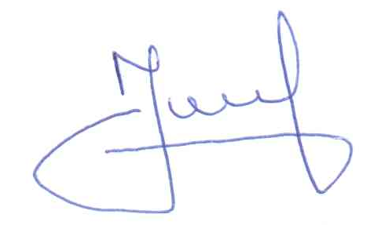
С уважением,
Руководитель
Центра Экономического Развития Сергей Сергеевич Луковенко

Исп. Заломов Александр Сергеевич
+7 (495) 268-06-65

